**三井不動産レジデンシャルリース(株)**

**メンテナンス完了報告書**

|  |  |
| --- | --- |
|  | 2019年11月20日 |
|  | ㈱ベルステクノサービス |
|  | 阿部 |

　いつもお世話になっております。ご依頼いただきましたメンテナンス業務に関しまして、以下

のとおりご報告申し上げます。何卒ご確認の程よろしくお願いいたします。

記

|  |  |
| --- | --- |
| 実施日 | 2019年11月20日10：30～12：00 |
| お客様名 | 未入居様 |
| 住所 | 目黒区下目黒2-2-2　パークキューブ目黒タワー　1901号室 |
| 依頼 | 生ポンドライを取り外してキッチカラットを設置する。 |
| 現状 | 生ゴミ処理機は作動する状態です。 |
| 対処 | 新商品キッチンカラットを設置する。 |

**メンテナンス作業の状態**

**・取外し前の旧商品。　　　　　　　　　　　　　・生ポンドライを取り外した状態。**

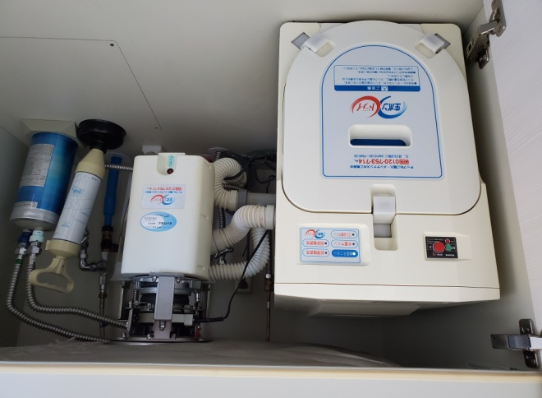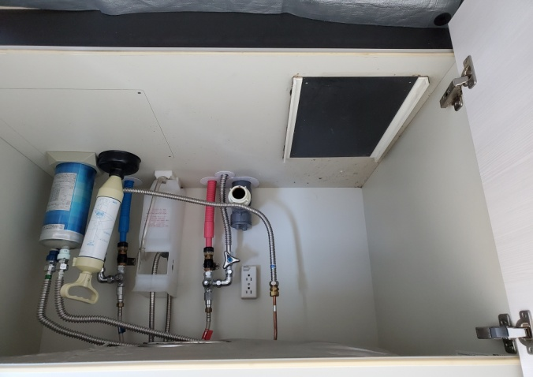

**・新商品キッチカラットを設置した状態。　　　　・水漏れチェックして完了。**

